X-RAY dos Custos em Convênios Tecnológicos

Projeto da Disciplina de BI
Prof. Anderson Nascimento
prof.anderson@ica.ele.puc-rio.br

Componentes do Projeto:
José Biruel Junior

Histórico de Versões
<Essa página deverá ser utilizada pelo grupo para o controle das versões do documento>

Data | Versão | Descrição | Autor | Aprovado por
<dd/mm/aaaa> | <x.x> | <detalhes> | <nome> | <nome>

Sumário

<Para atualiza o sumário basta clicar com o botão direito do mouse e escolher a opção atualiza campo, e depois atualizar índice inteiro>

1 Introdução 4
2 Estudo de Caso 5
2.1 Descrição do Estudo de Caso 5
3 Descrição do Modelo Transacional 7
4 Proposta de Processo de BI 9
5 Modelo Multidimensional 10
6 Elaboração do Data Warehouse 11
6.1 Definição do DW 11
7 Projeto de ETL 12
7.1 Descrição do Projeto de ETL 12
8 Dashboard 13
8.1 Descrição da Elaboração 13
8.2 Telas do Dashboard 13
9 Conclusão 14
Arquivos 15

Introdução

Este documento tem por finalidade coletar, analisar e definir as principais necessidades do projeto do estudo de caso X-RAY dos Custos em Convênios Tecnológicos. O documento procura demonstrar os principais problemas atuais e o foco investigativo desejado pelo cliente.

Estudo de Caso

Descrição do Estudo de Caso

A PETROBRAS é a empresa brasileira que mais investe em projetos de pesquisa e desenvolvimento (P&D) por meio de parcerias com universidades, institutos de pesquisa e empresas de cunho tecnológico. Desde a promulgação da Lei do Petróleo, em agosto de 1997, quando tiveram início as cláusulas de obrigação de investimento em P&D nos contratos de produção de campos petrolíferos nos regimes de Concessão, Cessão Onerosa e Partilha, a maior parte das parcerias tecnológicas vem sendo estabelecidas por termos de cooperação.

Nesta modalidade de parceria, de carácter colaborativo, todas as informações da formação de custo são definidas em conjunto pelos parceiros, não havendo necessidade de um orçamento referencial por parte da companhia para iniciar as negociações. O alto nível de granularidade dessas informações é exigência da ANP em seus modelos de relatórios de prestação de contas. Desde 2012, a PETROBRAS utiliza o SIGITEC como software transacional para as operações com seus termos de cooperação, tendo acumulado uma imensa massa de dados com custos de mais de 2800 projetos, com detalhamento por rubrica e tamanho de equipe executora espalhadas por várias tabelas.

No entanto, com a publicação em 2020 das diretrizes para parcerias tecnológicas, pautadas na geração de valor para companhia, alta competência dos parceiros e time-to-market dos projetos, a PETROBRAS mudou a forma de selecionar seus parceiros, utilizando processo competitivo, levando a necessidade de um conhecimento da estimativa dos custos previamente à negociação com a instituição ou empresa executora, para estabelecimento da parceria.

Ao contrário de contratos de prestação de serviços com escopo bem definidos e sem riscos tecnológicos, cuja estimativa de custos é uma etapa trivial do processo de planejamento, para projetos de P&D esta disciplina representa um grande desafio. A baixa maturidade tecnológica, o ineditismo do objeto contratado e as incertezas associadas tornam a estimativa de custos botton up de um projeto de P&D, às vezes, tão complexa quanto o próprio projeto. Desta forma, para que seja possível imprimir a agilidade no planejamento, faz necessário determinar uma forma paramétrica de estimar o custo das parcerias tecnológicas.

Diante desse cenário, a PETROBRAS necessita conhecer melhor a formação de custos do histórico das parcerias tecnológicas, para conseguir estimar os custos de suas parcerias futuras de forma ágil e assertiva. Primeiramente, para transformar dados em informações, faz-se necessário identificar as tabelas ou relatórios do sistema que contêm informações de custos e carregá-las de forma organizada e estruturada em um banco de dados. Em seguida, para transformar informações em conhecimento, faz-se necessário contextualizar os projetos por categorias de pesquisa, tipo de executor, Estados, Regiões, entre outros, promovendo um aprendizado sobre a formação de custos. Por fim, para transformar conhecimento em sabedoria, faz-se necessário automatizar a estimava de custo a partir de parâmetros do projeto e conhecer a métricas de acurácia desta aproximação.

Neste trabalho da disciplina de BI, serão abordadas as duas primeiras fases do projeto, compreendendo a extração, transformação e carregamento dos dados de custos, com vistas a organização das informações, e a construção de painéis que promovam uma análise estruturada do problema. A última fase do projeto será realizada no âmbito da disciplina de data-mining. Ao término do trabalho desta disciplina serão disponibilizados os seguintes entregáveis:

- PDI – Pentaho: modelo para carregamento no banco de dados das informações de tabelas e relatórios extraídos do modelo transacional SIGITEC.

- Pgadmin – Postgresql: schema stage no banco de dados para armazenamento dos dados extraídos do modelo transacional SIGITEC.

- Pgadmin – Postgresql: banco de dados multidimensional para armazenamento das informações organizadas e estruturadas.

- PDI – Pentaho: modelo para transformação dos dados do banco de dados stage e carregamento das informações no banco de dados multidimensional.

- PowerBI: painéis conectados às informações do banco de dados multidimensional, com vistas a promoverem o aprendizado e conhecimento do comportamento dos custos em termos de cooperação:

  - Custo médio por rubrica por tipo de projeto;
  - Custo médio por rubrica por Região/ Estado da Federação;
  - Custo médio por rubrica por tipo de parceria
  - Distribuição percentual média de custos por tipo de projeto;
  - Distribuição percentual média de custos por Região/Estado da Federação;
  - Distribuição percentual média de custos por tipo de parceria;
  - Tamanho médio da equipe executora por tipo de projeto;
  - Tamanho médio da equipe executora por Região/Estado da Federação;
  - Tamanho médio da equipe executora por tipo de parceria;
  - Distribuição percentual média da equipe executora por tipo de projeto;
  - Distribuição percentual média da equipe executora por Região/Estado da Federação;
  - Distribuição percentual média da equipe executora por tipo de parceria;

Descrição do Modelo Transacional

A empresa possui o SIGITEC - Sistema de Gestão de Investimento em Projetos de PD&I – que atua em todas as fases do ciclo de vida dos termos de cooperação tecnológicos, desde o planejamento, passando pela contratação, acompanhando a execução e encerramento e, por fim, promovendo a entrega de documentos para a agência reguladora. O modelo conceitual do sistema é apresentado na Figura 1. O sistema é composto por mais de 800 tabelas e seu banco de dados, alocado nos servidores da PETROBRAS, possui alto nível de proteção. Assim, para fins desse projeto, os dados transacionais foram extraídos para planilhas Excel por meio de relatórios disponíveis no próprio frontend do sistema e por meio de scrips específicos elaborados pela empresa gestora do sistema.

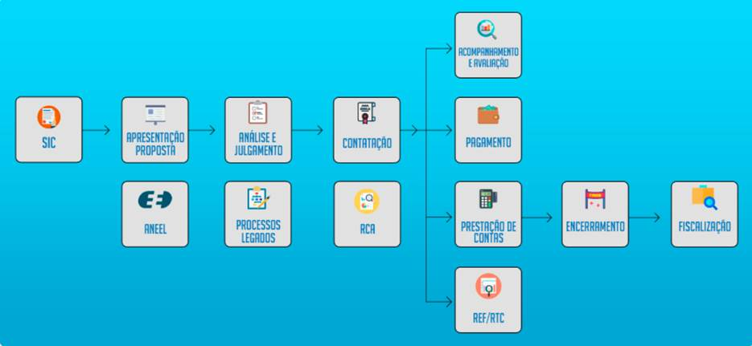
Figura 1 – Modelo Conceitual do SIGITEC

De maneira geral, o sistema é composto pelos seguintes módulos: (i) SIC/AEP (autorização de elaboração de proposta); (ii) Apresentação proposta ANP; (iii) Módulo de Gestão ANEEL; (iv) Análise e Julgamento; (v) Processos Legados; (vi) Contratação; (vii) RCA (Relatório Consolidado Anual ANP); (viii) Acompanhamento e Avaliação; (ix) Pagamento; (x) Prestação de Contas; (xi) REF/RTC; (xii) Encerramento; e (xii) Fiscalização.

Extração dos dados do modelo transacional:

Os dados transacionais foram extraídos do SIGITEC em planilhas Excel. Para fins deste trabalho, com vista a manter a confidencialidade das informações, todos os nomes dos stakeholders e valores foram alterados, não refletindo a realidade das parcerias da PETROBRAS.

Proposta de Processo de BI

Para fins de obter os dados necessários para atendimento da demanda do cliente, é proposto o processo de BI apresentado na Figura 2. A partir do banco de dados do SIGITEC, são realizadas consultas para obtenção de dados de equipe executora, custo por rubrica e informações gerenciais dos projetos externos de P,D&I do CENPES. Então, os dados dessa consulta são transformados no Pentaho e carregados no schema stage do banco de dados no Postgres. Em seguida, um novo processo de ETL é realizado no pentaho para, a partir das tabelas do stage, carregar as tabelas das dimensões e fato no datawarehouse no Postgres. Por fim, um painel no Powerbi, conectado ao Postgres, é utilizado para apresentar o resultado ao usuário final.

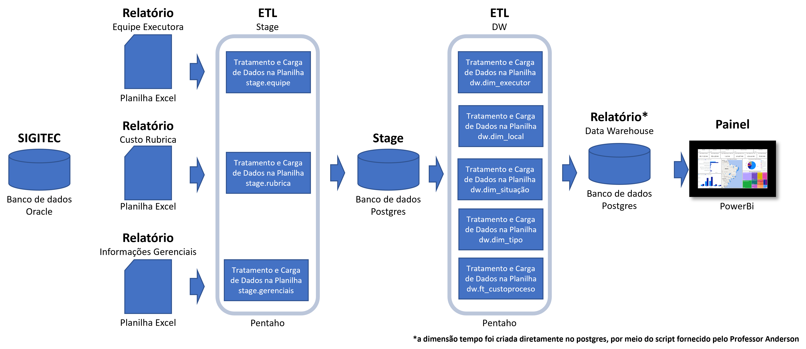
Figura 2 – Processo de BI

Modelo Multidimensional

Esta seção apresenta o modelo estrela (star schema) do estudo de caso X-Ray de Custos de Convênios Tecnológicos.
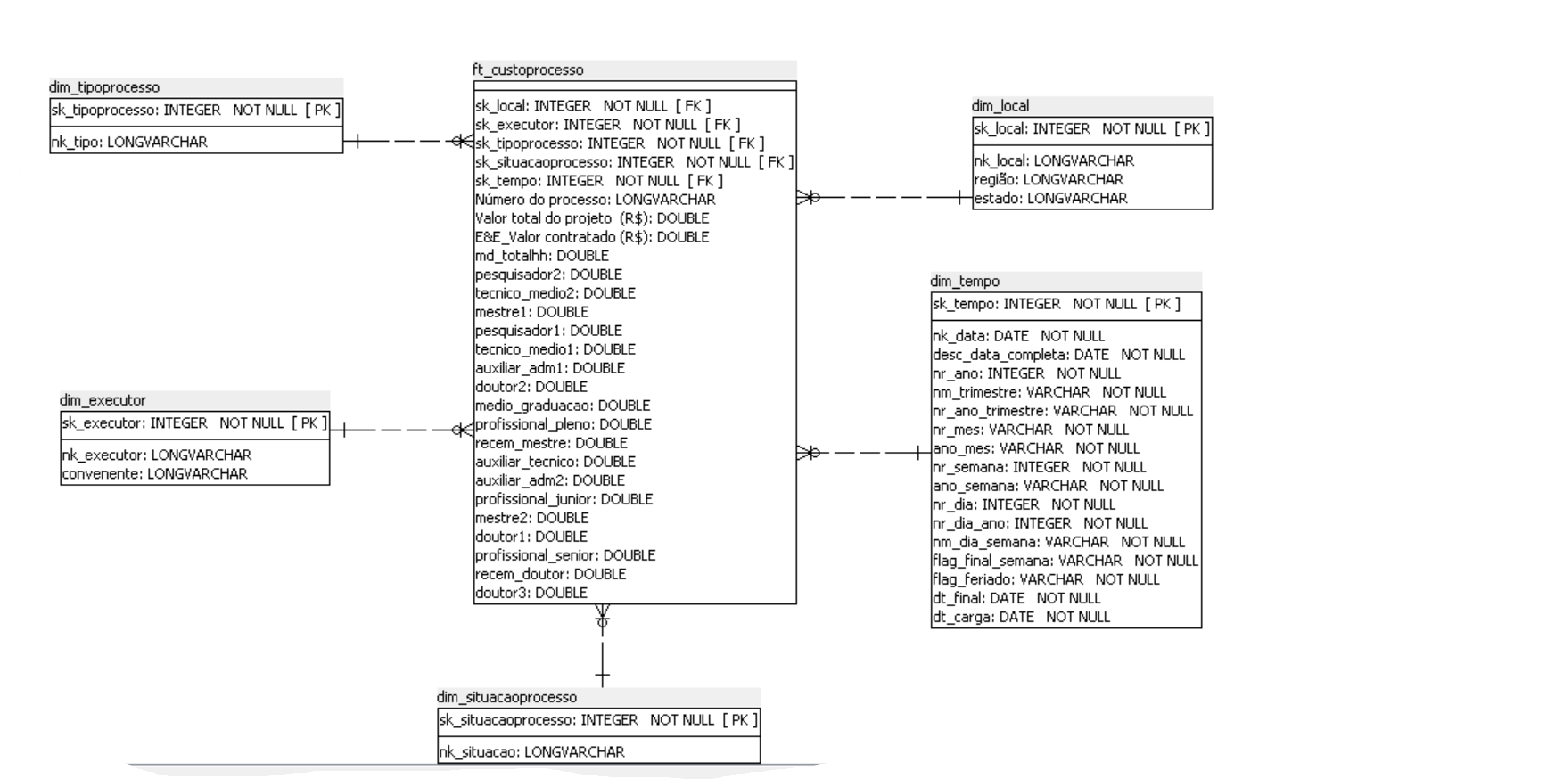

Figura 3 – Modelo Estrela

Elaboração do Data Warehouse

O Data Warehouse será a fonte integradora de informações da empresa, a tecnologia será utilizada com o intuito de servir de base para a camada de aplicação que será responsável por fornecer dados para a tomada de decisão na organização.

O Data Warehouse consiste em um modelo multidimensional, composto por 5 tabelas dimensão e 1 tabela fato, conforme descrito a seguir:
- dim_tempo
- dim_executor
- dim_local
- dim_tipoprocesso
- dim_situacaoprocesso
- ft_custoprocesso

Definição do DW

Arquitetura

Foi escolhida uma arquitetura independente, visto que o sistema SIGITEC não permeia toda companhia, atingido apenas os processos do centro de pesquisas.

Abordagem de Construção

A construção teve uma abordagem botton-up, partindo das informações de cada processo/projeto de P,D&I externo do centro de pesquisas para construir a visão integrada de custos.

Arquitetura Física

Por se tratar de um servidor local, optou-se por uma arquitetura física on-premises

Projeto de ETL

Descrição do Projeto de ETL

O processo de ETL foi realizado na ferramenta PDI Pentaho, utilizando as transformações típicas do software, conforme mostrado nas Figuras 4, 5 e 6 e nos arquivos.

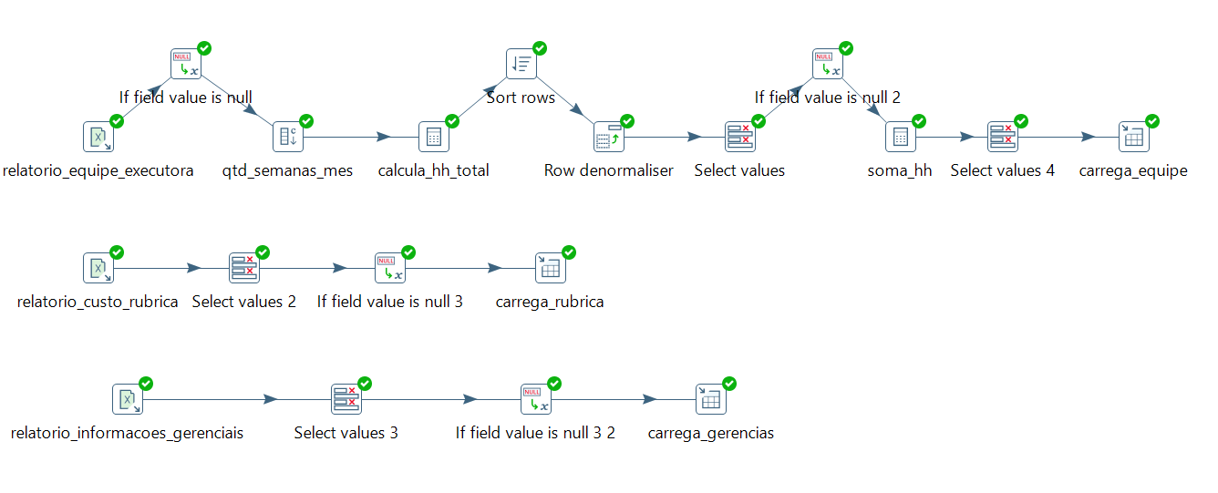
Figura 4 – ETL Carrega Stage

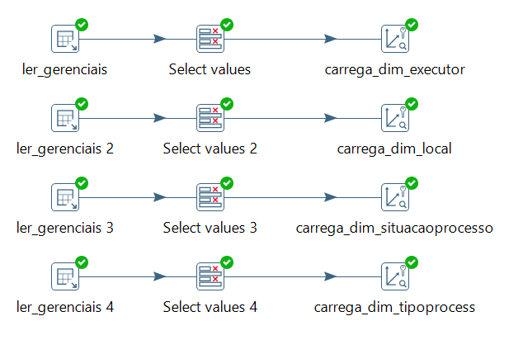
Figura 5 – ETL Carrega Dimensões

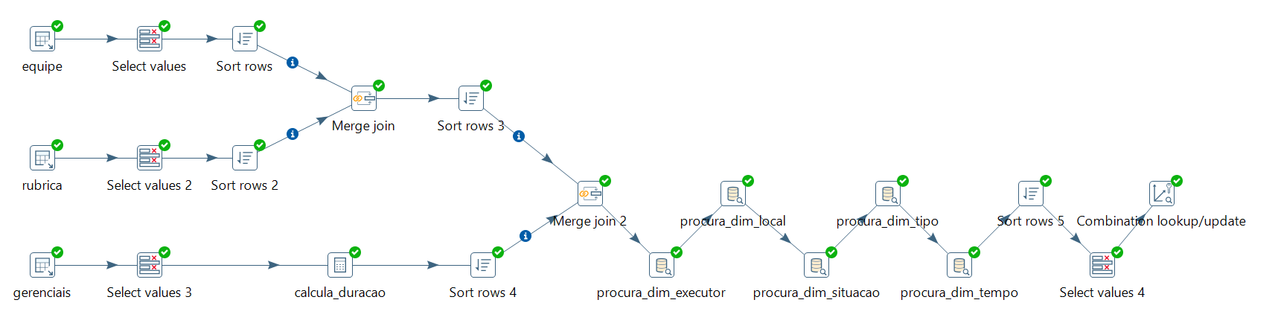
Figura 6 – ETL Carrega Fato

Dashboard

Descrição da Elaboração

O PowerBi foi utilizado para criação do Dashboard para o Estudo de Caso em tela. Utilizando conexão padrão, o software foi conectado ao banco de dados custoprojeto no Postgres. Com o modelo multidimensional carregado, foram utilizadas os gráficos padrões para construção dos painéis.

Telas do Dashboard

Para atendimento da demanda do cliente foram elaboradas 2 telas no dashboard Custo_Projeto, a primeira detalhando os custos e a segunda analisando as correlações. Para as 2 telas foi criado um menu de filtros na parte superior para que o usuário possa selecionar Estado, Executor, Situação, Tipo de Projeto e Ano Início do projeto. Especificamente para a tela de detalhamento de custos, mostrada na Figura 7, são apresentados o valor médio dos projetos e das principais rubricas dos processos filtrados, a distribuição do valor total e valor de equipe executora por tipo de projeto, data início e Estado, além da distribuição percentual dos custos e a quantidade média de hh por nível dos profissionais que integram o projeto. Na tela de análises de custo, Figura 8, gráficos de dispersão mostram correlações entre valor de equipe executora e quantidade de equipe executora com outras grandezas de custo dos projetos.

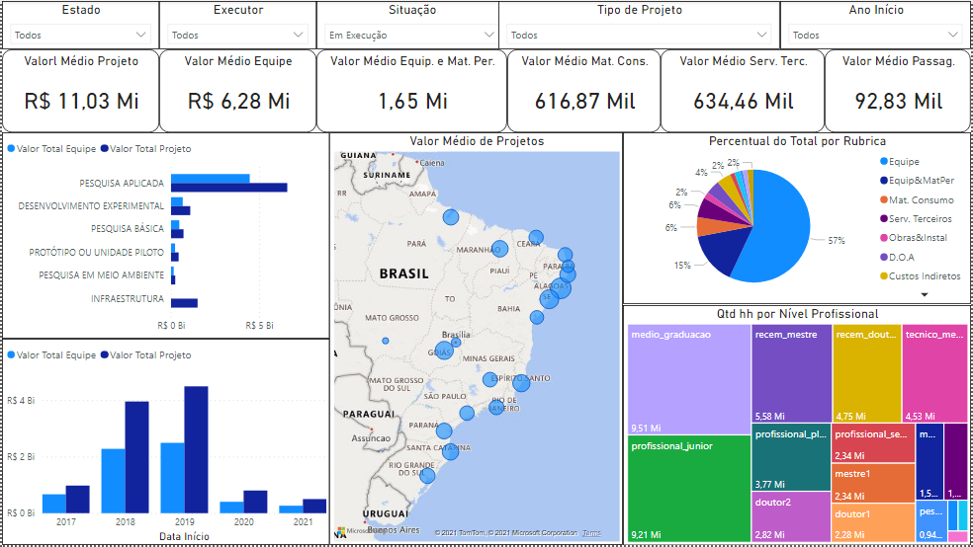
Figura 7 – Tela Dashboard Detalhamento de Custo

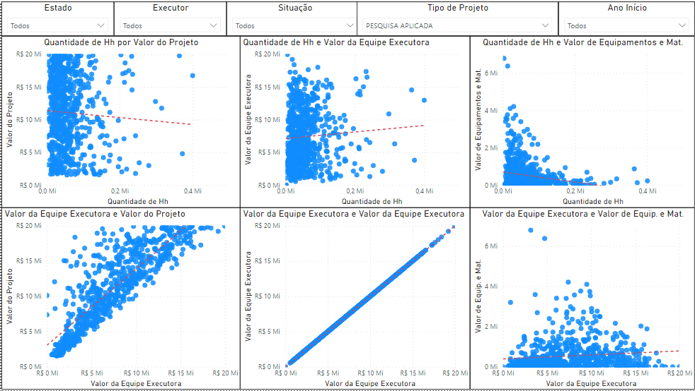
Figura 8 – Tela Dashboard Análises de Custo

Conclusão

A prática de apresentação de dados em painéis está se tornando comum nas empresas. A necessidade de conhecimento de Power Bi nos dias de hoje pode ser comparada a necessidade de conhecimento do MS Excel no início dos anos 2000. Contudo, muitos confundem a simples construção de um painel com o processo de Business Intelligence, gerando informações duvidosas e com pouca repetibilidade.

Neste trabalho tivemos a oportunidade de aplicar todas as fases do processo de BI, desde a criação e carregamento de dados em um Banco de Dados, passando pelo tratamento de dados no ETL, criando um modelo multidimensional e interligando ao software de apresentação de dados em painéis. A aplicação desse método confere muito mais segurança e confiança nas informações, além de grande agilidade na atualização das informações.

No que tange o atendimento as demandas do cliente, o projeto cumpriu seu papel, apresentando de forma clara e objetiva a formação de custos dos projetos de P,D&I externos do Centro de Pesquisa e mostrando as relações entre os componentes da formação de custos. Da forma que está já contribui muito para que o pesquisador da empresa faça a estimativa de custo da parceria externa. Como próximo passo desse trabalho, será gerado um modelo de regressão utilizando técnicas de Data Mining para automatizar essa estimativa.

Arquivos

- Arquivos Excel
  - Custo_Rubrica
  - Informacoes_gerenciais
  - RelatorioEquipeExecutora24-09-2021_08-40-28

- Arquivos Pentaho
  - carrega_dimensao
  - carrega_fato
  - carrega_stage

- Arquivo sql
  - Script_dim_temp

- Arquivo PowerArchitect
  - Custoprojeto

- Arquivo Power BI
  - painel_custo_projeto_v1

